졸업작품 작업일지 |  | 작성자 | 2020180033 장명운  2020184021 우상훈  2020184026 이종진 | 팀명 | 이방인  ( Outlander )
주차 | 2 | 기간 | 2025.01.13 ~ 2025.01.19 | 지도교수 | 정 내 훈(서명)
이번주 한일 | 장명운: 씬 익스포터 및 레벨디자인을 위한 유니티 공부, 레벨디자인 기획 지속  우상훈: 책과 인터넷 강의를 이용하여 서버 관련 공부를 함.  이종진: Tessellation을 위한 셰이더 코드와 클래스 작성

<상세 수행내용>
장명운:
- Unity Learn – Roll-A-Ball 프로젝트 따라하기
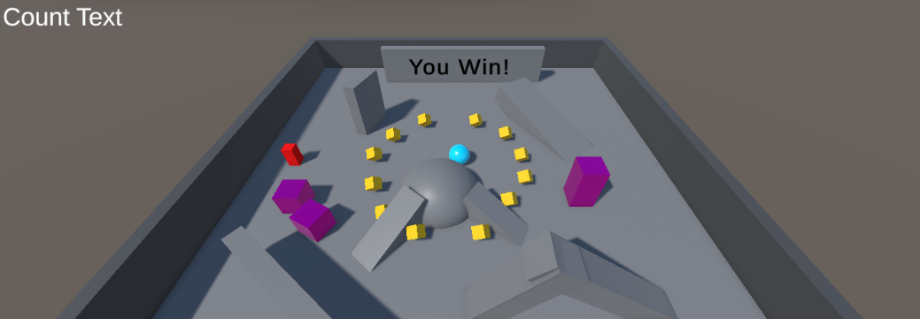
- Unity Learn – Terrain Tool Tutorial
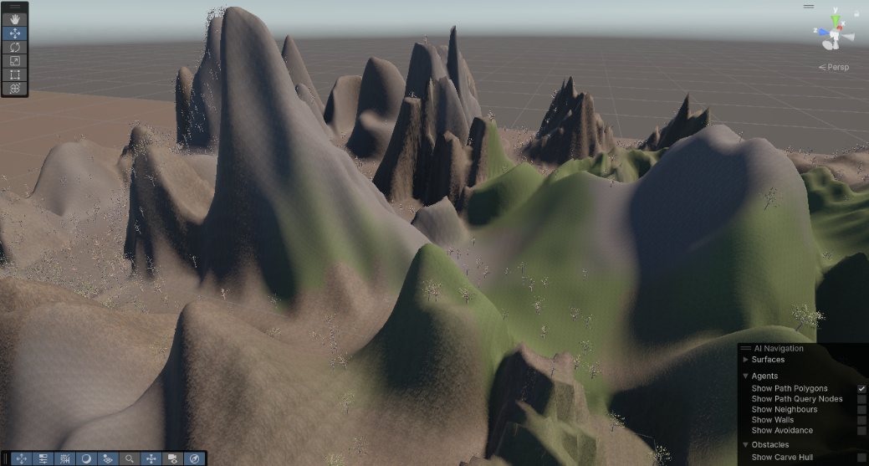
- 유튜브 유니티 강의 시청 - https://youtu.be/7plGPXkmnxQ?si=5682I_lwj_j8ROMi
- 숲 지역 몬스터 배치 결정, 물 지역 레벨디자인
- 그림자 매핑 기능 추가중
  - RenderPass::preRender, RenderPass::render, RenderPass::postRender 함수에서
렌더 타겟을 위한 매개변수를 추가할 필요가 생김
    - 그림자맵을 위한 렌더 타겟을 설정 후 원래의 스크린 렌더타겟으로 재설정하기 위함

이종진:
1. 3D프로그래밍1 수업 따라하기 자료 12~15 공부
- Following camera, Instancing, Terrain 공부
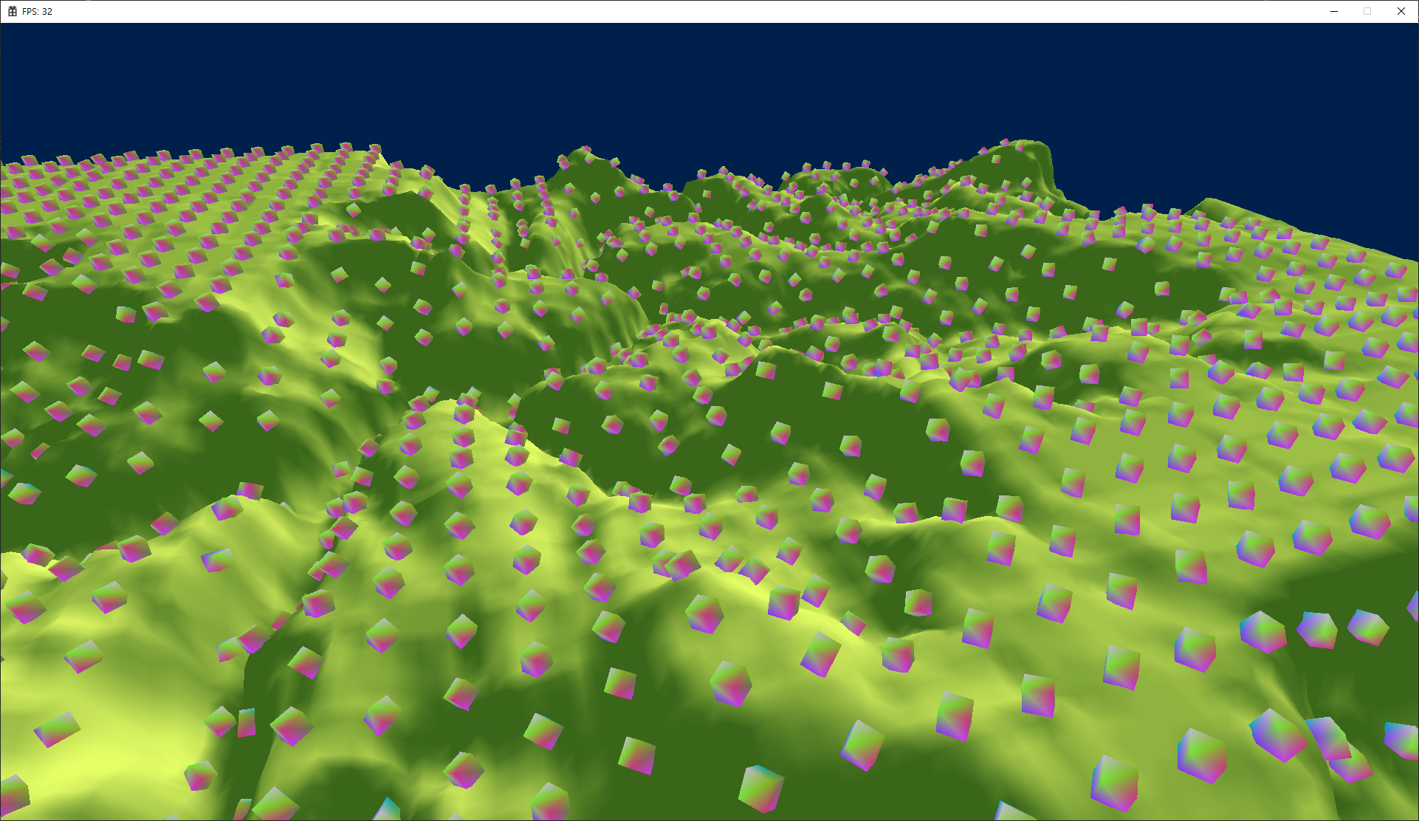
2. Tessellation 공부
- 3디겜플2 Tessellation ppt
_ 유튜브 강의 시청 https://youtu.be/GgW3MVOP8_A?si=MdAiEcJLAAPzcJEN
우상훈:
- ‘게임 서버 프로그래밍 교과서’ 책의 1장 ‘멀티스레드’ 부분 정독.
  - 가장 기억에 남는 부분은 멀티스레드 환경을 구현할 때 주의할 점이다.
    - Deadlock에 빠지지 않도록 잠금 순서에 규칙을 정한다.
    - 시리얼 병목으로 인하여 병렬성이 떨어지지 않는지 확인한다.
    - 디바이스 타임을 포함하는 잠금을 되도록이면 피하도록 구현한다.
- 서버 공부
  - 복습 차원에서 TCP, UDP 서버 구현 실습을 진행했다.

문제점 정리 | 지형 크기 만큼의 Texture를 써야한다. | 해결 방안 | 타일링 기법을 쓴다.
다음 주차 | 3 | 다음 기간 | 2025.01.20 ~ 2025.01.26
다음주 할 일 | 우상훈: 게임 서버 프로그래밍 교과서 2장 정독, 소켓 옵션, 논블로킹 소켓,  select 모델에 대한 학습을 진행한다.  장명운: 그림자 매핑 추가, 유니티 레벨 익스포터 및 클라이언트 임포트 로직 제작,  Update-LOD를 포함하는 Chunk 구현,  Rendering Batch가 Update-LOD에 의해 나뉘도록 수정,  유니티에서 숲 지역 레벨 임시 제작 및 클라이언트에 로드  (일단은 플레이어 위치에 따른 로딩 없이 직접 청크를 지정해 로딩하는 기능만)  이종진 : 따라하기 19까지 공부, cascading shadow map 구현
지도교수
Comment

